Учитель русского языка и литературы
МБОУ СОШ пос. Горнореченский
Задохина Светлана Викторовна

Важнейшей задачей школы на современном этапе является формирование у учащихся потребности к овладению знаниями и способами действий с ними в соответствии с познавательными установками. В современных условиях, когда объем необходимых человеку и обществу знаний быстро возрастает, уже нельзя ограничиваться лишь освоением определенной суммы знаний: важно развить у учащихся потребность и умение постоянно пополнять свои знания и умения, ориентироваться в стремительном потоке научной и политической информации. Одно из решающих условий этой задачи - хорошо развитая речь каждого человека общества. Развитие познавательной активности и самостоятельности подрастающего поколения в огромной степени зависит от того, насколько школьники овладеют родным языком, речевыми умениями и навыками.
Тема “Имя прилагательное” является очень интересной и благодатной в плане преподавания русского языка. Изучение данной темы представляет неограниченные возможности для развития речи учащихся: обогащение словарного запаса школьников, воспитание у них внимательного отношения к слову, обучение детей совершенствованию устной и письменной речи. Наличие богатого словарного запаса, в том числе синонимов, у детей значимо. Синонимия в языке свидетельствует о богатстве и выразительных возможностях данного языка. М.Р. Львов справедливо отмечает, что “чем больше в словаре синонимов, тем богаче выразительные возможности как данного языка в целом, так и каждого его носителя”. Синонимические средства языка позволяют точно и образно выразить мысль. Упражнения над синонимами расширяют и уточняют словарь учеников, способствуют точному выражению мысли, предупреждают повторение одного и того же слова.
Во-первых, следует постепенно накапливать количество слов-синонимов в индивидуальной речи каждого ребенка, во-вторых, надо, чтобы дети осознали, что рассмотренные прилагательные, хотя и близки по смыслу, но среди них имеется множество слов, различающихся оттенками значений.
Благодатным материалом для изучения русского языка является использование связного текста, насыщенного прилагательными.
Имена прилагательные по своим выразительным качествам не могут сравниться ни с одной частью речи. На значение обогащения словаря ребенка именами прилагательными указывал Н.С. Рождественский. Он писал: “обогащение словаря ребенка прилагательными имеет важное значение потому, что с их помощью ребенок выделяет в предметах, лицах и явлениях те качества, которые осмысливаются им как наиболее важные для него по своей жизненной значимости в связи с его интересами и потребностями”.
Именам прилагательным посвящена богатая научная литература, что показывает неослабевающий интерес как отечественных, так и зарубежных ученых (Е.Д. Арбатская, Д.И. Арбатский, Е.М. Вольф, В.В. Колесов, Т.М. Николаева, С.В. Постникова, Е.В. Рахилина, П.Х. Ноуэлл-Смит). Имя прилагательное как часть речи, как полагает Е.М. Вольф, «не только не является универсальной категорией, но и составляет класс слов, наименее специфицированный по сравнению с другими морфолого-синтаксическими классами. Во многих языках прилагательное не выделяется как отдельная часть речи, имеющая свои морфологические и/или синтаксические характеристики». Для русского человека, по мнению В.В. Колесова, именно «качество воспринимается как основная категория в характеристике вещного мира; качество, а не количество привлекает законченностью и разнообразием радужных форм; через признак выделяется каждое новое качество, привлекающее внимание своей неповторимостью…» На самом деле в русском языке имена прилагательные – одна из древнейших грамматических категорий. Аристотель впервые вводит термин «имя», обосновывая его как единое целое: «Имя есть такое звукосочетание с условленным значением безотносительно ко времени, ни одна часть которого отдельно от другого ничего не означает». Номинация термином «имя» существительного и прилагательного традиционно сохраняется и сегодня.
Блочно-событийные погружения позволяют узнать много дополнительной информации по теме урока, обеспечивают физическое и ментальное погружение учеников в структуру русского языка, позволяют детям почувствовать себя настоящими учеными, которые владеют языком в полной мере, а значит более глубоко усвоить учебный материал? А также получить знания, которые пригодятся в жизни (функциональная грамотность). Данный конспект представляет собой несколько уроков в 5 классе, в ходе которых обучающимся предстоит закрепить свои знания по теме «Имя прилагательное». Модель блочно-событийного погружения позволяет наиболее эффективно использовать групповые формы работы, взаимообучение, квесты, игровые приемы и многое другое.

Предмет: Русский язык
Общее количество уч. часов (за год) _170 Класс 5
Блок (тема) Имя прилагательное как часть речи, его значение, морфологические признаки и синтаксическая роль.
Количество часов (отведенное событию) 2_

- Событие 1 (название) Оформляем паспорт Имени прилагательного.

- Цели: Предметные: закрепление знаний об имени прилагательном, доказательство значимости имени прилагательного, совершенствование навыков определения признаков имен прилагательных, формирование навыков правильного письма, умения работать в парах и группах;
Развивающие: развивать речь учащихся, внимание, память, мышление;
Воспитывающие: воспитывать самостоятельность, творческую активность, взаимопомощь, беречь природу.

2.2. Надпредметные (цели 1 круга – показатели для роста учебных показателей - ИНВАРИАНТ):

а) развитие дивергентного мышления (ДМ).
Диверге́нтное мышление (от лат. divergere – расходиться) — метод творческого мышления, применяемый обычно для решения проблем и задач. Заключается в поиске множества решений одной и той же проблемы.

б) эмпатии (Э).
Эмпатия (от греч. empatheia — сопереживание) — индивидуально-психологическое свойство человека, характеризующее его способность к сопереживанию, сочувствию, постижению эмоционального состояния других людей.

в) локус контроля (ЛК) – качество человека, характеризующее его склонность приписывать ответственность за результаты своей деятельности либо внешним силам, либо собственным способностям и усилиям.
2.3 Надпредметные (цели 2 круга – ВАРИАТИВ):
показать русский язык как интересную науку, где в открытии нового может проявить себя каждый ученик
показать преимущества коллективного решения поставленной проблемы

В матрице отмечаем только ДМ, Э и ЛК
№ п/п | Основные разделы | Описание содержания | Дивергентное мышление (ДМ) | Эмпатия (Э) | Локус контроля  (ЛК)
1. | Стадия «вовлекающий контент».  «Включение интереса» к деятельности на учебных занятиях у разных групп обучающихся | На двери, при входе в класс висит табличка «Паспортно-визовая служба МВД России»  Паспортный стол  Расстановка парт в классе, удобная для работы в группах.  (Принцип организации классного пространства влияет на то, как ведут себя дети, какова атмосфера царит на уроке и, главное, правильная расстановка парт помогает в достижении целей урока.)  Добрый день, ребята! Сегодня наш класс –паспортно-визовая служба МВД России.  Вы, ученики - сотрудники паспортно-визового отдела. А я - руководитель паспортно-визового отдела.  Ребята, вы знаете, что такое паспортно-визовая служба? (ответы детей). Правильно, отдел полиции по замене и выдаче паспорта гражданина РФ.  Вы большие молодцы и, когда вы подрастете, обязательно будете получать паспорт.  Хотя, конечно же, видели паспорт у своих родителей. Какие сведения можно узнать о человеке из этого документа?  (ответы детей).  А какую часть речи мы с вами изучаем? (ответы). Поэтому перед нами сегодня стоит очень важная задача: оформить паспорт прилагательного.  Что нужно для этого сделать?(собрать сведения).  В нашем паспорте мы тоже должны отразить важную информацию или сведения о прилагательном.  - А где брать эти сведения?(ответы).  (Чтобы оформить паспорт прилагательного вам необходимо пройти по кабинетам паспортно-визовой службы и собрать справки, то есть информацию о прилагательном). | Вовлеченных 60-70%
2. | Операционная стадия. Максимальное вовлечение детей в продуктивную деятельность (интеграция двух видов деятельности: групповой и индивидуальной)  Завершается предметной диагностикой разного формата. | УРОК 1  Итак, мы с вами в кабинете « Справочной службы».  На экране Справочная служба.  Работать в отделе паспортного стола сегодня будут две группы. Учащиеся слева от меня сотрудники первого отдела, уч-ся справа от меня сотрудники второго отдела.  Вспомним правила работы в группе: (Уважай своего товарища. Умей каждого выслушать. Не согласен – предлагай!)  - Для чего нужна справочная служба?  Правильно. Наша служба поможет узнать, для чего нужны прилагательные в речи. Для этого выполним следующее задание.  Задание А. Укрась сказку.  На экране текст, это сказка с пропущенными прилагательными. Отдельно даны и прилагательные-помощники.  - Прочитайте сказку.  Шел по __ лесу __ежик, встретил __ медведя. Отправились они в __ место, где собирают __ ягоду. И вернулись они __ домой с __ корзинкой.  Слова-помощники для сотрудников первого отдела: злой, недовольный, разъяренный, угрюмый, плохой, темный, страшный, дремучий, опасный, нехороший, ядовитый, невкусный, горький, пустой.  Слова-помощники для сотрудников второго отдела: добрый, довольный, улыбчивый, радостный, счастливый, светлый, солнечный, зеленый, сказочный, хороший, красивый, интересный, сладкий, вкусный, полный.  - Вам все в ней понятно? (Нет, в ней не хватает прилагательных).  Правильно! Ваша задача: используя помощники-прилагательные составить (по группам) сказки.  Давайте послушаем, какие сказки получились.  (Ответы детей).  А скажите ребята, какие эмоции вы испытали, какие чувства вас наполнили, когда вы составляли свою сказку?  (Ответы детей).  Если прилагательные имеют собственные значения, какой мы можем сделать вывод? (Если прилагательное имеет свое значение, то оно является самостоятельной частью речи)  Задание В. Создай ассоциации.  Откройте тетради, запишите дату, классная работа.  Сейчас, каждой группе по очереди, я продиктую слова, обозначающие предмет (зима, воздух, солнце, конфета, лимон, лук)  Ваша задача: подобрать прилагательные, которые указывают на свойства или признаки этих предметов. Записать получившиеся словосочетания и вопросы к прилагательным.  - Прочитайте, что у вас получилось, 1группа, затем 2.  Какой сделаем вывод? (часть речи, что обозначает, на какие вопросы отвечает)  ( Имя прилагательное – самостоятельная часть речи, обозначающая признак предмета и отвечающая на вопросы «какой», «какая», «какие», «какое»).  - Часть информации для паспорта у нас уже собрана. Но нужно еще собрать сведения. Еще раз скажите, что обозначает имя прилагательное? (ответы).  - Теперь расширим наши знания о понятии «признак предмета», посетив кабинет «Лексика».  На экране Кабинет «Лексика»  Задание С. Дополни ряды.  - Сейчас я вам раздам карточки, где вы должны дополнить ряды прилагательных.  - Дополните ряды прилагательных, которые обозначают  Качество характера: весёлый,..  Возраст: молодой,...  Материал: стеклянный,...  Время: вчерашний,...  Цвет: чёрный,...  Принадлежность: лисий, мамин,.. (записать) признак предмета)  - Скажите пож., на какой вопрос отвечают последние прилагательные? (чей?)  Вывод: На какие вопросы отвечают прилагательные? Что обозначают? (Значит, прилагательные отвечают на вопросы какой? и чей? Обозначают признак предмета).  Физминутка  Первой группе раздаются карточки с существительными, второй – с прилагательными. Каждый должен найти пару, чтобы получилось словосочетание.  Ребята, сейчас я каждой группе выдам бланк паспорта.  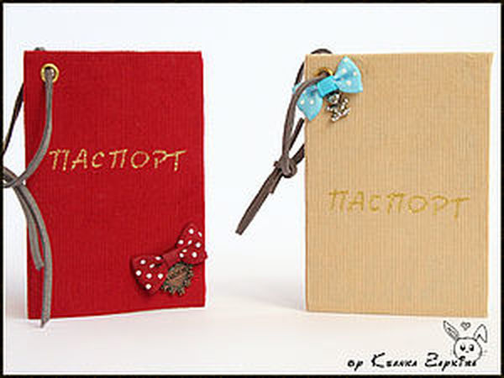  А мы в разделе «Часть речи» запишем собранные данные, и часть паспорта будет готова.  (Имя прилагательное – самостоятельная часть речи, обозначающая признак предмета и отвечающая на вопросы «какой», «какая», «какие», «какое», «чей».)  Ребята, наш урок подходит к концу. Давайте составим синквейн по теме «Имя прилагательное».  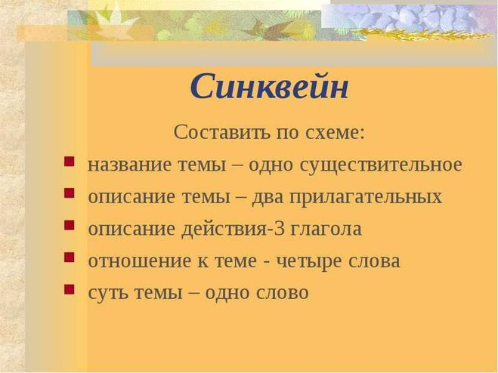  По окончании работы организовано обсуждение результата работы групп. (Что записано на первой странице паспорта, все ли данные).  УРОК 2.  Ребята, А сейчас нам еще нужно зайти в кабинет «Морфологии и Синтаксиса».  На экране Кабинет «Морфология и Синтаксис»  Задание А. Установи соответствие.  - Ребята, правильно ли записаны словосочетания? Почему?  Красное астры  Золотые солнце  Глубокий река  Большая крокодил  - Давайте исправим.  - Теперь мы с вами можем сформулировать правило. Ребята, продолжите фразу:  Род, число и падеж имени прилагательного изменяется в соответствии с родом, числом и падежом…  - Теперь. 1 группа подберет к первым двум существительным другие прилагательные, используя словарь, интернет или свои знания, а ко вторым двум - 2 группа. (ответы учащихся)  Задание В. Спиши словосочетания, определи морфологические признаки.  - Спишите словосочетания и напишите род, число и падеж прилагательных.  Тяжёлой сумкой  Вкусное мороженое  Глубокий сугроб  Физминутка  Существительное «парта».  Мы встаем, «встаем» - глагол.  Руки дружно поднимаем  И на плечи их кладем.  Снова руки поднимаем  И тихонько опускаем.  Поворот направо – желтая стена.  Прилагательное «желтая» она.  Поворот налево – белое окно.  Снова прилагательное «белое» оно.  Части речи все мы знаем  И урок наш продолжаем.  Задание С. Определи синтаксическую роль. (Работа с учебником)  - Давайте откроем наши учебники.  Определите, какими членами предложения являются выделенные слова, в краткой или полной они форме. На какой вопрос отвечают краткие прилагательные?  Белый снег, Белый мел. Белый заяц Тоже бел. А вот белка Не бела́, Белой даже не была.  (В. Измайлов)  Запишите в тетради, подчеркните.  Вывод: Прилагательные могут быть полными и краткими, в предложении могут быть определением или сказуемым.  А вы в разделе «Морфологические признаки» запишите вывод, который мы с вами сделали.  Вывод: в русском языке прилагательные изменяются по родам, падежам и числам, могут иметь краткую и полную форму, могут быть определением и сказуемым.  Теперь нам нужно зайти в кабинет «Выдачи документов» | ДМ 50%  ДМ 30%  ДМ 40% | Э 60%  Умение нести ответственность за результаты работы команды (ЛК-80%)
3. | Стадия «аналитическое завершение»:
 | а) КОНЦЕПТУАЛИЗАЦИЯ  конструирование ребёнком итоговой обобщающей опорной схемы всего блока в любом удобном для него формате | На экране  Кабинет «Выдача документов».  Ребята, сейчас давайте проверим, верно ли мы оформили паспорт, все ли данные внесены?  -На какие вопросы отвечает прилагательное?  - Что обозначает прилагательное?  - Как изменяются прилагательные?  - С какой частью речи согласуется прилагательное?  - Какова синтаксическая роль прилагательного?  (ответы учеников)  Все верно оформили в паспорте прилагательного?  Ребята, скажите какие знания, полученные сегодня на уроке мы можем применить в повседневной жизни? Что нового вы узнали? Какую роль играет паспорт в жизни человека?
 | б) РЕФЛЕКСИЯ ребенком собственной деятельности | Ребята, благодарю вас за урок. В заключение хочу предложить вам подумать, какая у нас с вами получилась работа.  Учащимся предлагается оценить собственное участие в погружение по 10-балльной шкале, т.е. собственную деятельность на уроке.  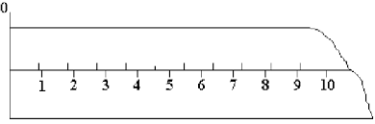  (Учащиеся)
 | в) ОБРАТНАЯ СВЯЗЬ от ребенка (его мнение о тематическом блоке). | Учащимся предлагается анонимно оценить тематический блок по 10-бальной шкале (они).
Список используемых материалов:
1. Учебник русского языка для 5 класса в двух частях, авторы: Т.А. Ладыженская, М.Т. Баранов.
2. Методическое пособие к учебнику «Русский язык 5 класс», авторы: М.М. Разумовская, С.И. Львова.
3. Курс видеосеминаров по погружению академии «Глобал»
4. Аристотель. Категории / Аристотель // Сочинения в 4-х томах. – Т. – М. : Мысль, 1978 . – С. 51‒90.
5. Виноградов В. В. Русский язык (грамматическое учение о слове) / В. В. Виноградов. – М. : Высшая школа, 1972. – 615 с.

